Tallinna Ülikool
Korduvad laused Netflixi sarjas
„BoJack Horseman”
Kursusetöö
Mari Kask
IFI6223.DT Keel ja tehnoloogia
Tallinn 2022

Lühikokkuvõte
Selles kursusetöös luuakse esmalt keeleressurss Netflixi sarja „BoJack Horseman” otsekõnest, mis saadi rakenduses Notepad++ regulaaravaldiste abil originaalseid subtiitrifaile puhastades. Töö põhiosas otsitakse keeletehnoloogilise abivahendi Lancsboxi abil „BoJack Horsemani” otsekõnest terve sarja jooksul sageli esinenumaid lauseid ja nimisõnafraase. Tulemuse illustreerimiseks koostatakse tabel, milles kajastub 154 enim esinenud lause ja nimisõnafraasi sisu, pikkus sõnades, numbriline sagedus sarja vältel ning episoodide arv, kus need esinesid.

Sissejuhatus
„BoJack Horseman” on Netflixi situatsioonikomöödia, mis keerleb depressiivse ja sõltuvusprobleemidega 50-aastase antropomorfse hobuse BoJack Horsemani ümber, kes mängis 90ndatel aastatel kuulsas telesarjas, kuid pole pärast seda oma eluga midagi teinud ja ei ole seetõttu õnnelik. Sarjas on palju absurdikomöödiat, kõlapõhiseid sõnamänge, keeleväänajaid ja järjepidavaid nalju, aga samas toimub selles ka väga tõsine arutelu elu mõtte üle, kui BoJack üritab toime tulla kuulsuse, üksinduse, leina, pidevate kahetsuste, lapsepõlvetraumast põhjustatud katkiste suhete, vaimsete probleemide ja surmalähedase kogemusega. Selle kursusetöö tulemusena taheti teha võimalikuks pikkusest olenemata üles otsida kõik laused ja nimisõnafraasid, mis terve sarja vältel kordusid, koostada neist tabel ning vaadata kõige sagedamini esinenud lause või fraasi konteksti ja esinemissagedust lähemalt.

Subtiitrite puhastamine
6 hooaja 77 episoodi subtiitrid laaditi veebilehelt WTF Detective alla srt-lõpuliste failidena. Neist taheti efektiivselt ära kustutada kõik hääletooni või taustamüra seletavad kommentaarid, parasjagu rääkivat tegelast mainivad kantsulgudes kommentaarid ja muu ebavajalik, nii et järgi jääksid ainult otsekõne laused. Failid avati rakenduse Notepad++ akendes ja tuvastati elemendid, mis oli vaja ära kustutada. Esiteks leiti subtiitrite kirjutajate, ülevaatajate ja puhastajate kommentaarid ja veebilehed, otsides sõna „sync” kõigist failidest „Find in All Opened Documents” käsuga.
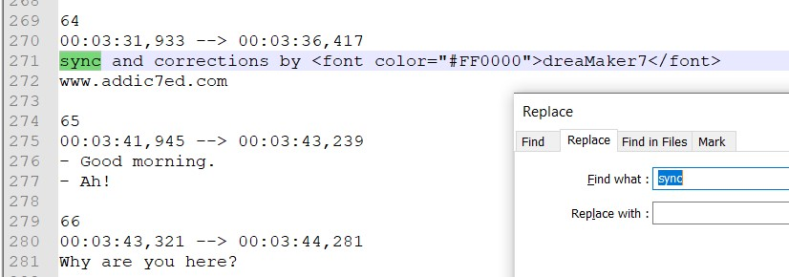
Joonis 1. Subtiitrite puhastamine.
Et sellised kommentaarid olid erinevas vormingus, kustutati need käsitsi ära. Käsitsi kustutati ära ka lõpulaulu subtiitrid iga episoodi lõpust, mis oleks kindlasti muutnud sõnasageduste tulemusi. Järgmiseks kustutati ära kõik hääletooni, taustamüra ja parasjagu rääkiva tegelase vahetumise märkused kantsulgudes.
Kõik kantsulud ja nende sisu leiti käsuga „\[[\w ]+\]” Find kastis, vajutades „Find in All Opened Documents”, ning ära kustutamiseks asendati tühjusega, vajutades „Replace in All Opened Documents”.
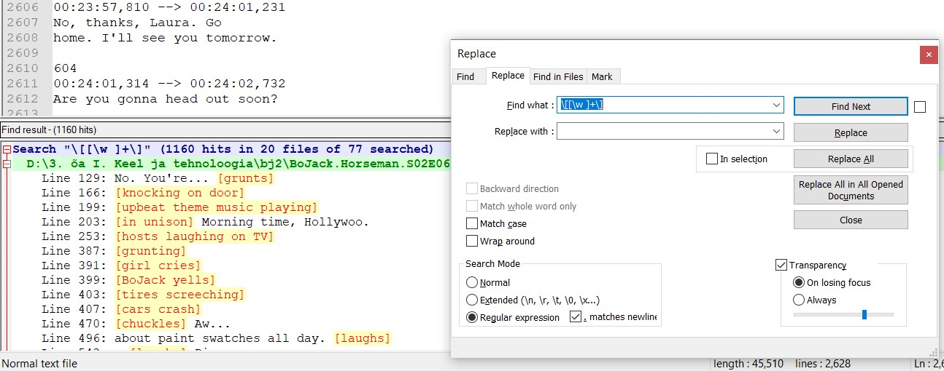
Joonis 2. Subtiitrite puhastamine.
Mõned märkused jäid sellega otsides siiski vahele, sest „\[” käsuga otsides leiti veel kantsulgudes kommentaare. Eelmisesse otsingusse lisati veel märke ja korrati sama asendust „\[[\w \,\.\'”-♪&]+\]” otsinguga.
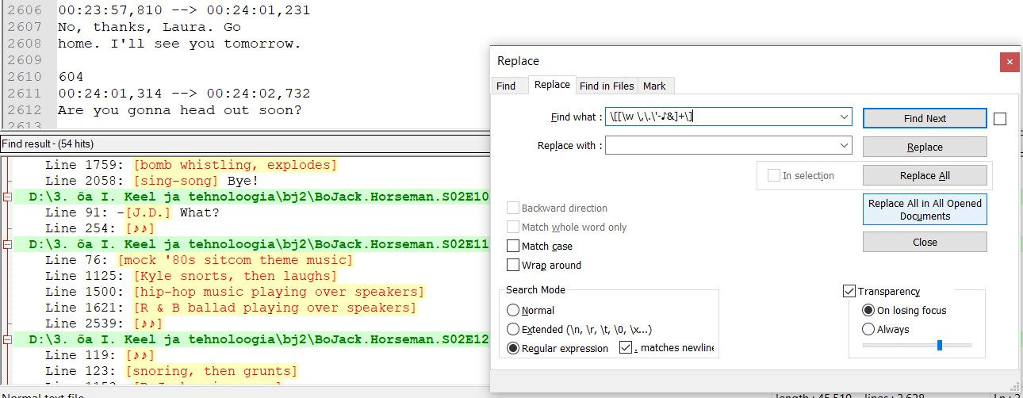
Joonis 3. Subtiitrite puhastamine.
Järgmiseks kustutati ära kõik subtiitrite järjekorranumbrid ja ajatemplid: „Find what:” kasti kirjutati otsing „[0-9]+\r\n[0-9]{2}:[0-9]{2}:[0-9]{2},[0-9]{3}”, vajutati „Find in All Opened Documents”, sisestati „Replace with:” kasti „[0-9]{2}:[0-9]{2}:[0-9]{2},[0-9]{3}\r\n” ning vajutati „Replace in All Opened Documents”. Leitud ajatempleid oli üle 39 tuhande.
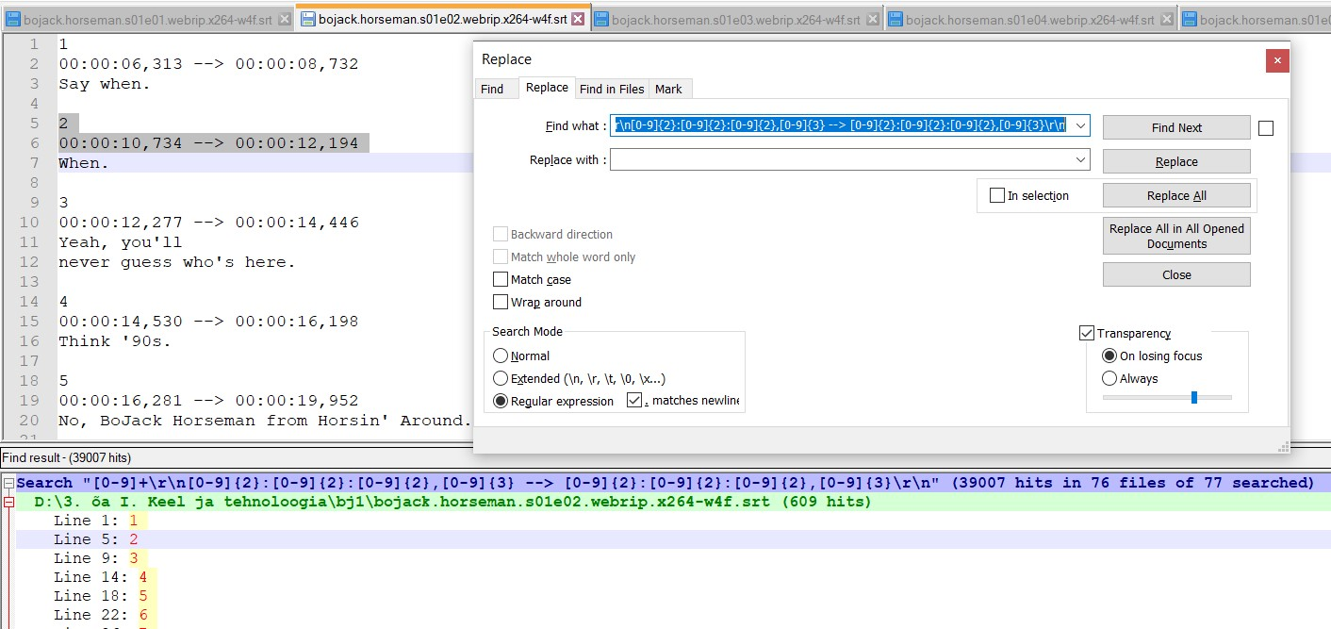
Joonis 4. Subtiitrite puhastamine.
Järele jäid ainult read otsekõnega ja nendevahelised tühjad read, mis otsinguga „\n\r” ära kustutati.
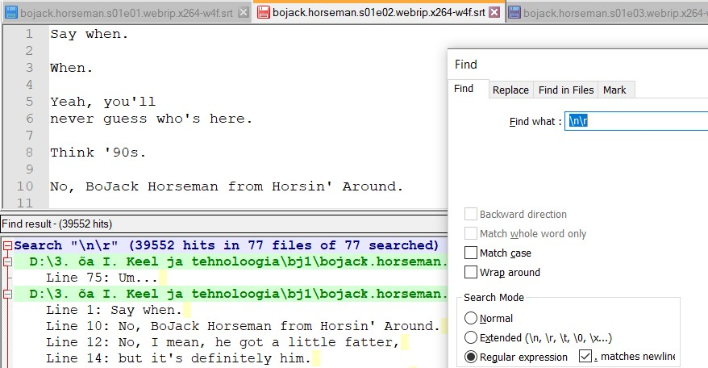
Joonis 5. Subtiitrite puhastamine.
Käsitsi kõiki faile üle vaadates leiti veel mõned failid, kus olid jäänud ridade ette ebavajalikud tühikud. Nendest sai lahti otsinguga „\n ”. Mõned subtiitrite kirjutajad olid dialoogide puhul lisanud kõneleja vahetudes rea algusesse n-kriipsu. Nendest vabaneti otsinguga „\n- ”. Kõik episoodi lõpus kõlanud lõpulaulude sõnad ja mõnede firmade reklaamlaused kustutati ära käsitsi. Lõpuks vaadati iga fail käsitsi üle ja kustutati ära veel paar silma jäänud tühja rida, sulgu ja sidekriipsu ridade algusest, mõned harvad episoodide nimed esimestelt ridadelt ning tühjaks jäänud viimased read.
Failid salvestati korraga klahvidega Ctrl+Shift+S.

Korduvate fraaside leidmine Lancsboxis
Järgmiseks koostati failidest korpus keeletehnoloogilises abivahendis Lancsbox, valides pärast rakenduse administraatorina avamist ja „Corpusele” klikkimist kõigi 6 hooaja subtiitreid sisaldavad kaustad ning klikkides kastile „Import”. Korpus sai 298 190 sõna pikk.
Joonis 6. BoJack Horsemani korpuse kirje Lancsboxis.
Kasutades Lancsboxi rakendust Ngrams otsiti subtiitritest terve sarja vältel korduvaid lauseid ja nimisõnafraase, millest kursusetöös otsustati arvestada ja tabelisse kanda vähemalt 5 sõna pikkuseid ja sarjas vähemalt 3 korda esinenuid. Et sarjas korrati meelega absurdse komöödia efekti tekitamiseks pikki fraase, nagu: „Hollywoo Stars and Celebrities: What Do They Know? Do They Know Things? Let’s Find Out!”, otsiti viisi, kuidas need pikkusest hoolimata üles leida ja teada saada, mitu korda igaüht esines.
Kuna polnud kindlalt teada, mis oli kõige pikem kordunud fraas, alustati 20 suurusjärguga Ngramist ehk 20gramist. See tähendab, et programm käis läbi kõigi 77 episoodi subtiitrifailide korpuse 20 sõna kaupa, võttes esmalt ette sõnad esimesest kahekümnendani, seejärel teisest kahekümne esimeseni, ja nii edasi, kuni oli kõik failid läbi käinud, ning pani seejärel saadud 20-sõnalised järjendid tabelisse, tuvastas iga järjendi sageduse ja koostas sagedusloendi.
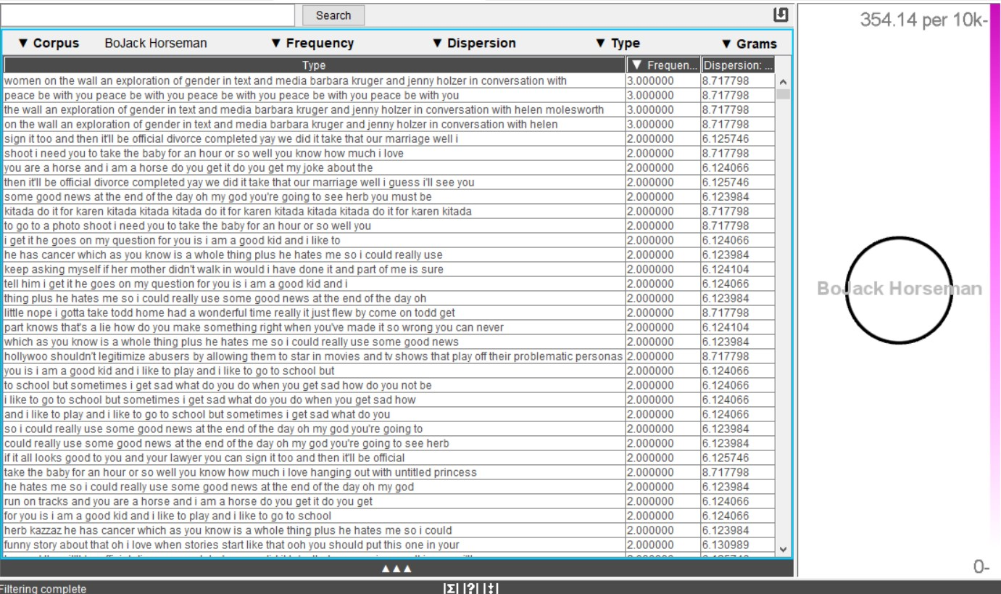
Joonis 7. BoJack Horsemani korpuse 20gram.
Siit on näha, et esimesed neli vastet on sagedusnumbriga 3 ja et kolm vastet nende sees on sarnased.
Seda seetõttu, et need on tegelikult samast 22-sõnalisest järjendist „Women on the Wall: An
Exploration of Gender in Text and Media: Barbara Kruger and Jenny Holzer in conversation with
Helen Molesworth” 20 sõna kaupa võetud sõnajärjendid. Et rohkem kolm või enam kordi kordunud 20-sõnalisi fraase ei olnud, võib järeldada, et kõige pikem vähemalt kolm korda kordunud fraas on 22-sõnaline. Edasiseks uurimiseks alustati niisiis 22-sõnalistest järjenditest, tulemused eksporditi csv-lõpulisse faili ja niimoodi käidi läbi aina lühemad järjendid kuni 5-sõnaliste järjenditeni. Seletamaks, miks 20-sõnaliste järjendite seas kolm korda tuvastatud „peace be with you” sisuga fraas kursusetöö tabelist välja jäi, on hea ette võtta selle rea täpsem ülevaade eraldi vahekaardil Lancsboxi rakenduses Whelk.
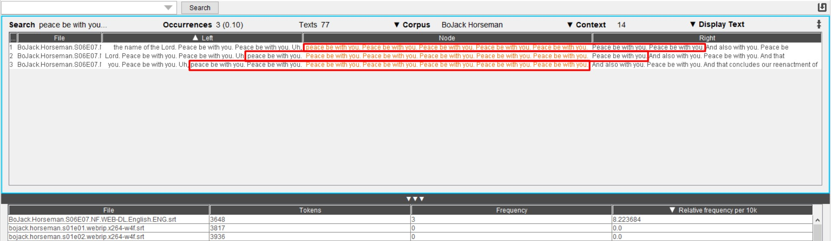
Joonis 8. 20-sõnalise järjend sisuga „peace be with you” rakenduses Whelk.
Jooniselt paistab, et kolm 20-sõnalist järjendit, mille sees on viis korda järjest fraas „peace be with you”, on tegelikult nopitud välja ühest pikast reast, kus see fraas esineb järjest seitse korda stseenis, kus mitu tegelast üksteisele kirikus rahu soovivad (Bob-Waksberg 2014). Kuna otsinguks kasutati 20grammi ehk 20-sõnaliste järjendite otsimist ja 20 sõna sisse mahub 4-sõnalist fraasi viis korda, leidiski programm kolm sellist järjendit, esimesest viienda, teisest kuuenda ja kolmandast seitsmenda järjestikuse fraasini „peace be with you”. Kui mõne programmi leitud pikema sõnajärjendi sees oli ainult üks korduv fraas, siis otsiti hoopis selle korduva fraasi sagedust vastava Ngrami tulemuste seast ja kanti see tabelisse, aga kuna „peace be with you” on ainult 4-sõnaline, ei võetud seda selles kursusetöös arvesse.
Tabeli koostamisel plaaniti arvesse võtta ainult selliseid sõnajärjendeid, mis moodustasid tähendusrikka, mitte pooliku ega mõistetamatu lause või nimisõnafraasi. Näiteks „I want you all to” või „you spend a lot of” ei sobi tabelisse, aga näiteks „why would I do that” või „a way to be happy” sobivad, sest need kas moodustavad tervikliku ja tähendusrikka lause või nimisõnafraasi. Samuti võeti arvesse selliseid sõnajärjendeid, milles on rohkem kui üks erinev lause järjest, nagu näiteks: „Who-o-o wants chocolate chip pancakes? I do, I do!”, sest kuigi sellest saaks võtta välja ainult esimese lause, on ikkagi muljetavaldavam ja kaalukam, kui fraas on pikem. See näitab, et autorid on meelega toonud nii pika fraasi uuesti kasutusse, ja „BoJack Horsemani” puhul kasutati palju meelega äratuntavaid ja juba varem kordunud fraase või kontekste, mis arvatavasti aitasid kaasa sarja naljakusele, sest mõnda juba kuuldud fraasi teises kontekstis hiljem uuesti kuuldes tekkis vaatajas positiivne äratundmisefekt. Võiks arvata, et fraasi kordumine vähendab selle naljakust või muutub tüütuks, aga näiteks ühes 2013. aastal läbi viidud uurimuses puändi tutvustamise kohta enne nalja rääkimist leiti, et puändi paljastamine 15 kuni 1 minut enne nalja rääkimist võib naljakust hoopis tõsta (Topolinski 2013). Seda seetõttu, et naljakus arvatakse olenevat sellest, kui lihtne ja kiire on nalja puändi peas töötlemise sujuvus, mistõttu kui puändi kuulmisel inimese peas tekkinud ebakõla lahendamise ja seeläbi naljast aru saamise sujuvust suurendada, arvatakse, et see suurendab naljakust (ibid.). Kui puänt n-ö paljastatakse või tuuakse sisse enne nalja rääkimist piisava vahega, et kuulaja jõuaks vahepeal selle olulisuse korraks ära unustada, siis võib selle avaldamine nalja käigus kuulajale olla naljakam kui kuulates nalja ilma puändiga varem kokku puutumata, sest see on piisavalt värskelt meeles, et tunduks, nagu kuulaja saaks ise hõlpsasti naljast aru. Samas ei riku see nalja ära, sest puändi ja nalja kuulmise vahel on piisav vahepaus.
Et kõiki csv-lõpulisi faile ei peaks esmalt Notepad++ programmis eraldi lahti võtma ja neist üks ja kaks korda kordunud fraasidega ridu käsitsi eemaldama, filtreeriti juba Lancsboxis „Frequency” ehk sageduse filtreerimisaknas välja tulemused 2.000000 ja 1.000000.
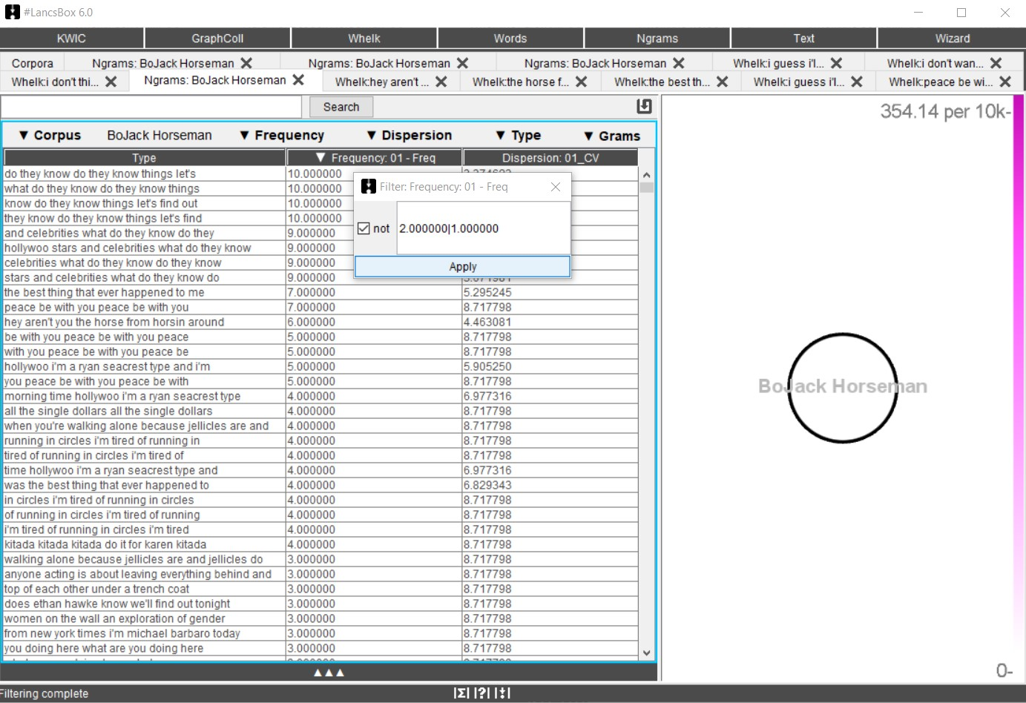
Joonis 9. Lancsboxi rakenduse Ngrams sageduse filtreerimisaken. Külgriba lühikesest kerimisikoonist on näha, et tulemusi on väga palju.
Nii jäid järgi ainult kolm ja rohkem korda kordunud fraasid.
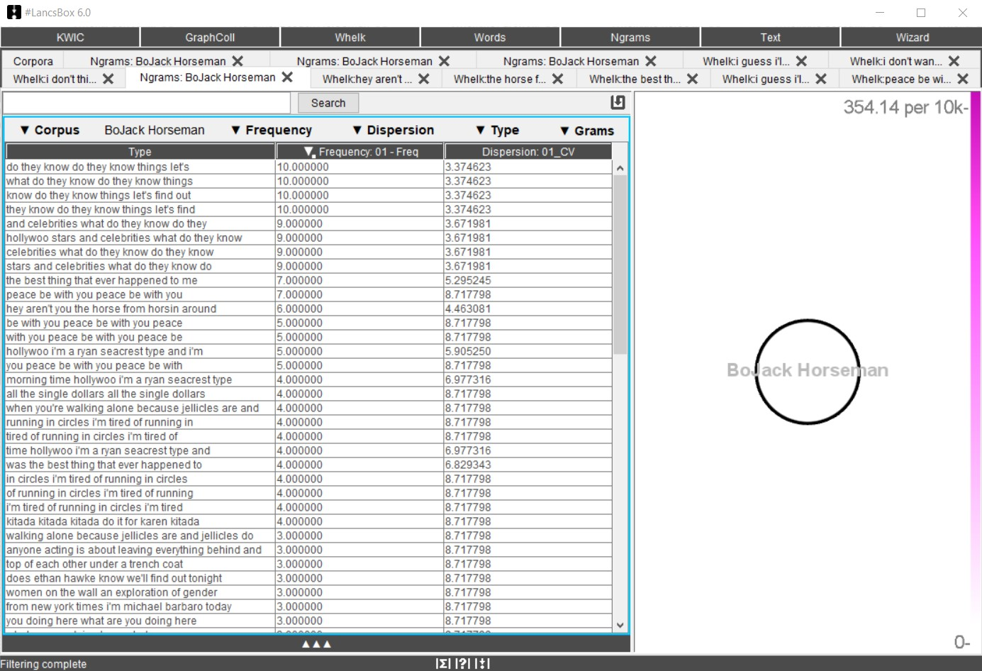
Joonis 10. Lancsboxi rakendus Ngrams. Külgriba pikast kerimisikoonist on näha, et tulemusi jäi eelmise joonisega võrreldes kõvasti vähemaks.
Pärast sageduse tulbast 2.000000 ja 1.000000 välja filtreerimist sõnajärjendite arvu muutes märgati Lancsboxis uute tulemuste kuvamisel veidi vigast tabelit, kus read olid segamini ja sees olid ka üks ja kaks korda korduvad fraasid. Sellisel juhul tuli vajutada kaks korda „Frequency” tulbanime kolmnurgale, sest siis tulid esile mõned eelnevalt peitu jäänud read, korraks „not 2.000000|
1.000000” tingimus eemaldada ja siis tingimus uuesti sätestada.

Csv-lõpuliste failide sorteerimine rakenduses Notepad++
Nüüd, kui tabelisse sobivate lausete ja nimisõnafraaside tunnused olid kindlaks tehtud, asuti kõiki 18 csv-lõpulist faili läbi vaatama, et välja sorteerida ebavajalikud kordused. Näiteks kui ühe 10sõnalise fraasi kordused olid leitud, tulid siiski 8grami failis esile selle fraasi jupid 1.-8., 2.-9. ja 3.10. sõnani, mis tuli käsitsi ära kustutada, sest kuigi võis proovida „Find” funktsiooniga markeerida ja automaatselt ära kustutada ridu, kus osa sellest fraasist esines, võis juhtuda, et otsingukasti sisestatu oli ka mõne teise olulise fraasi sees, nii et kahjuks tuli selliste vigade vältimiseks siiski kõik tulemused käsitsi läbi sorteerida. Iga faili puhul märgistati ära tabelisse sobivad read ja need kopeeriti pärast märgile topeltklõpsu tehes ja valides „Copy Bookmarked Lines”.
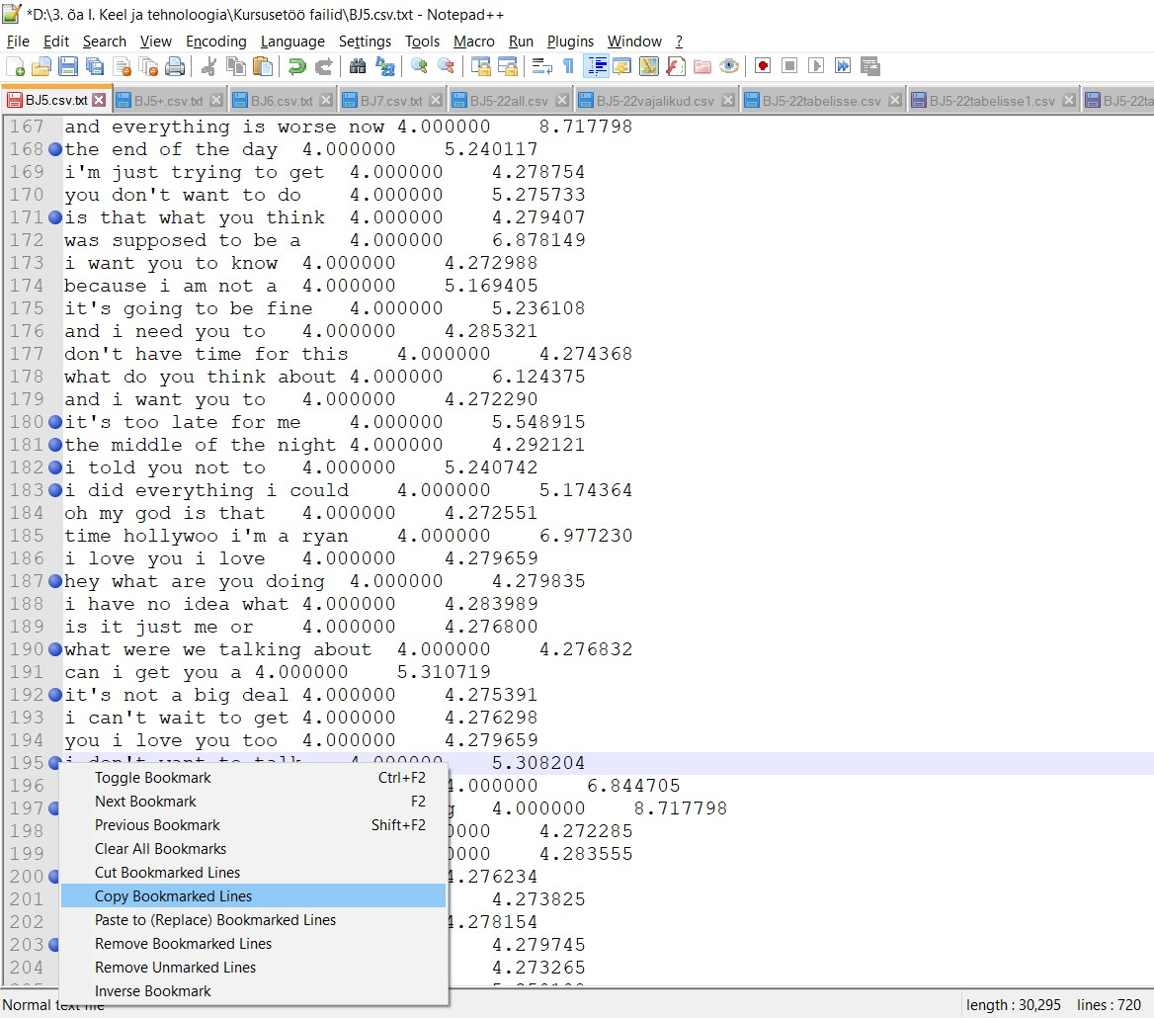
Joonis 11. Notepad++ rakenduses märgistatud read ja viis, kuidas neid kopeerida.

Tabeli koostamine
Kopeeritud read kleebiti LibreOffice Calc faili. Eesmärgiks oli koostada leitud tulemustest tabel, kus oleks lause või nimisõnafraasi sisu, pikkus sõnades, sagedus kogu sarja vältel ja episoodide arv. Tabeli koostamisel pidi aga kindlaks tegema, et fraasid korduksid erinevates olukordades, mitte sama stseeni korduvesitamisel, sest paar korda tekkis olukord, kus stseene esitati ühe episoodi lõpus ja tuldi selle juurde järgmise alguses tagasi, korrates tervet dialoogi sõna-sõnalt uuesti. Ühes episoodis korrati sama stseeni lausa mitu korda, sest episoodi vältel jälgiti kolme peolt lahkunud paari, ning iga kord, kui fookus läks järgmisele paarile, algas stseen jälle samast kohast, kus kõik peolt lahkumas olid. Selliseid korduseid poleks olnud nii-öelda aus arvesse võtta, sest tegu oli ikkagi ainult ühe stseeniga ja kordunud fraasid ei esinenud erinevates olukordades.
Niisiis nopiti tulemuste käsitsi üle vaatamisel välja kõik sellised fraasid, mis kordusid sama stseeni korduval esitamisel. Neid stseene oli algusest peale lihtne tuvastada, sest need tulid esile juba 20sõnaliste järjendite sagedustabelis kaks korda kordunud järjenditena, sest kordunud stseenide sisu ei olnud tõenäoliselt lühem kui 20 sõna. Need paar stseeni tuvastatud, sai ülejäänud Ngramide tulemustest eksporditud failidest need read kohe ära kustutada, kui nende sagedusnumber oli 3 või väiksem. Kui ühe stseeni kaks korda esitamise tõttu oli sagedus 2 ja sellele lisandus fraasi kordumine ainult ühes teistsuguses olukorras, tehes sagedusnumbriks 3, siis tegelikult läks see arvesse ainult 2 korda esinemisena ja seetõttu ei läinud arvesse ega kajastu selle kursusetöö tabelis.
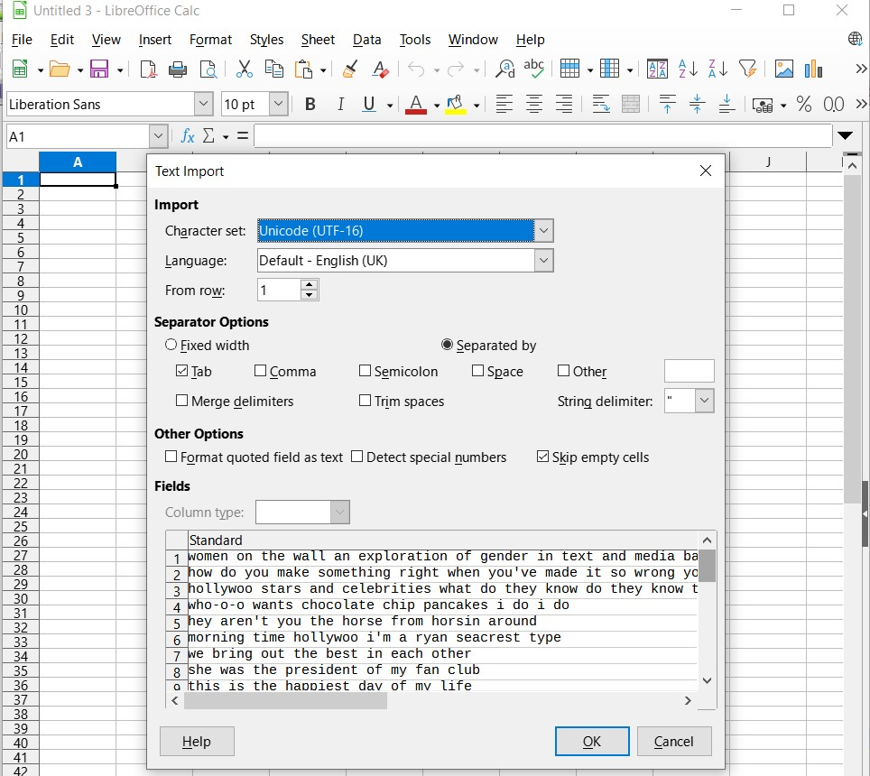
Joonis 12. Tabelisse sobivate fraaside importimine.
Lancsbox arvutas lisaks sagedusele välja ka dispersiooni, aga seda ei läinud selles kursusetöös vaja, nii et see tulp kustutati ära. Järgmiseks taheti kuvada ka iga fraasi sõnade arv. Selleks kasutati funktsiooni „=IF(LEN(A2)=0,0,LEN(A2)-LEN(SUBSTITUTE(A2," ",""))+1)”, kus A2 oli fraasi kasti number. Topeltklõpsuga esimesele selle funktsiooniga kasti nurgale saadi automaatselt kõigi ridade kohta iga fraasi sõnade arv kätte.
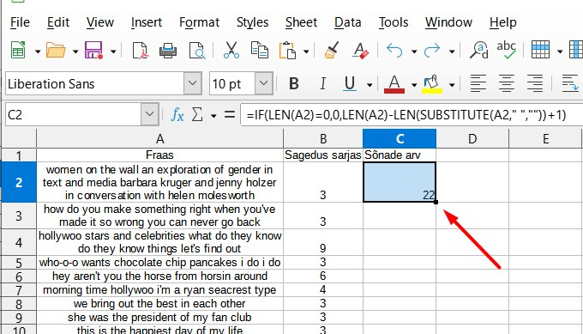
Joonis 13. LibreOffice Calc failis sõnade arvu automaatne arvutamine terve tulba jaoks.
Järgmiseks tehti sellest lehest koopia, valiti kõik read ja sorteeriti need automaatselt ühel lehel esiteks sõnade arvu ja teiseks sageduse järgi ning teisel lehel esiteks sageduse ja teiseks sõnade arvu järgi.
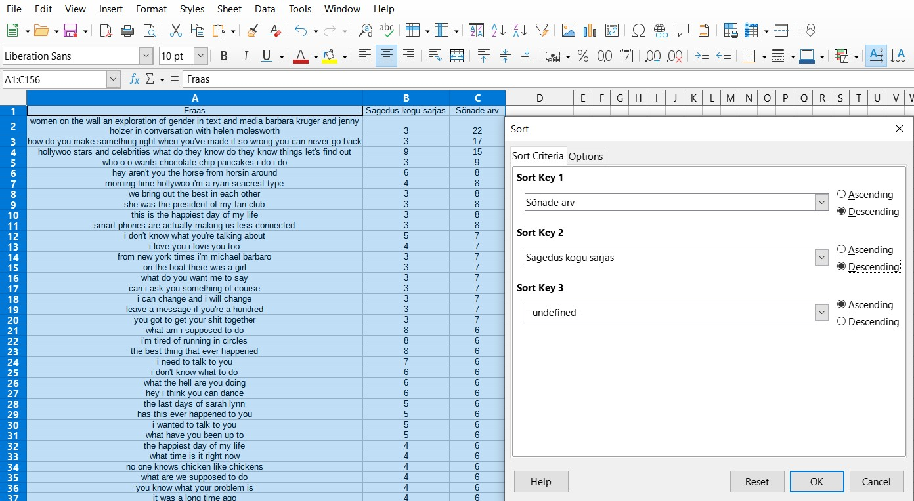
Joonis 14. „BoJack Horsemani” otsekõne kõige pikemad laused ja nimisõnafraasid: LibreOffice Calc failis automaatselt sorteeritud read sõnade arvu ja sageduse kahanevas järjekorras. Terve tabel on Lisas 1.
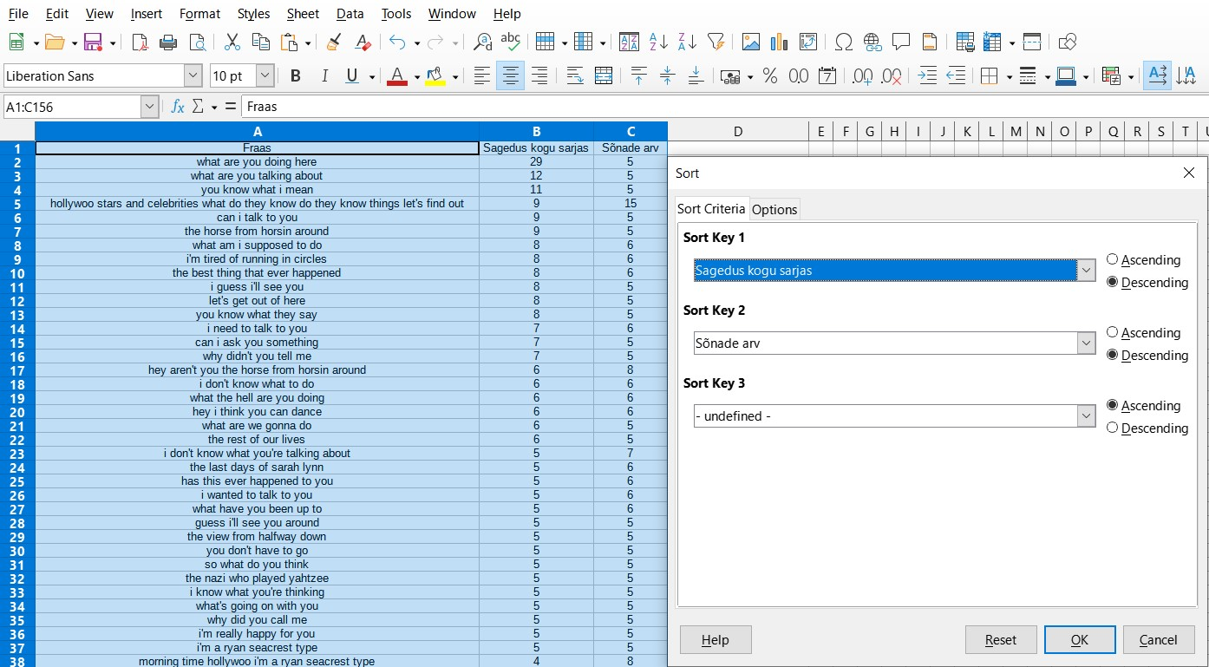
Joonis 15. „BoJack Horsemani” otsekõne kõige pikemad laused ja nimisõnafraasid: LibreOffice Calc failis automaatselt sorteeritud read sageduse ja sõnade arvu kahanevas järjekorras. Terve tabel on Lisas 2.

Sagedaima lause konteksti analüüs
Autorit huvitas ka see, kuidas need sagedased fraasid sarjas episoodide peale jaotuvad, milliseid tundub olevat meelega olulistel hetkedel uuesti kasutatud ja milliseid pole võibolla meelega korratud. Et Lancsboxis ei ole aga võimalik kuvada seda, mitmes korpuse failis konkreetne fraas esineb, ühe tulbana kõigi fraaside kohta, tuli seda rakenduses Whelk iga fraasi kohta eraldi vaadata. Tabelist on näha, et kõige sagedamini esinenud lause oli „What are you doing here?” ehk „Mida sa / sina siin teed?” (rõhu asetusest olenevalt võib lause tähendus natuke muutuda), mis kordus sarjas kokku 29 korda. Et näha, millistes episoodides seda esines, tuli seda otsida eelnevalt loodud BoJack Horsemani korpusest Lancsboxi Whelki rakenduses, mille peale avanes statistika selle esinemise kohta korpuse eri tekstifailides ja kontekst. Iga esinemiskorra puhul oli näha ka lausele eelnenud ja järgnenud sõnu.
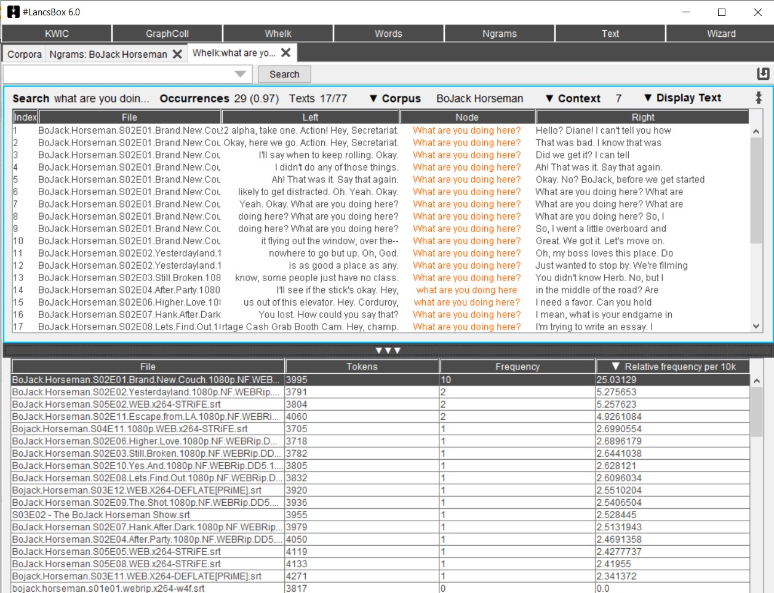
Joonis 16. Lancsboxi rakenduses Whelk tulemused otsingule „what are you doing here”.
Nagu näha, esineb seda fraasi küll kõige rohkem teise hooaja esimeses episoodis, kuid kokku on seda esinenud 17 erinevas episoodis.
Esimene kord, kui seda lauset üldse kasutatakse, on masenduses peategelane BoJack on just üritanud oma elus suure muudatuse teha ja positiivsem olla. Ta sai just peaosa suures filmis, kuid esimeses stseenis, mida filmima hakatakse, peab tema tegelane oma repliiki „What are you doing here?” ohkama masenduses meeleolus, mistõttu tal on raskusi selle jaoks õige tooni leidmisega. Ta kordab seda tulutult rõõmsalt ja üritab panna rõhku erinevatele lauseosadele, aga tal ei tule see ikka välja. Kohe järgmises stseenis aga leiab ta oma treilerisse astudes eest oma koerast sõbra, Mr. Peanutbutteri ja küsib talt täiesti loomulikul toonil, mida tema seal teeb. Terve episoodi jooksul väldib ta oma helisevat telefoni, sest helistajaks on teda terve elu kohutavalt kohelnud ema, kellel on alati öelda ainult negatiivseid, alandavaid, teravaid ja süüdistavaid märkusi. BoJack tunneb end aina rõhutumalt, sest ei suuda oma uue positiivse ellusuhtumisega end näitlemiseks vajalikku meeleollu viia, ja küsib täiesti ausalt masendatud meeleolus oma treilerisse astudes seal režissööri nähes, mida ta seal teeb, kuid kui režissöör palub tal seda repliiki korrata, tuleb tal see jälle ainult üle mängivas stiilis välja. Lõpuks on ta tuju juba päris nullis. Ta istub oma treileris ja kuulab motiveerivat taskuhäälingut ning võtab lõpuks telefoni vastu. BoJacki ema räägib, et luges tema hiljuti välja tulnud variautori kirjutatud autobiograafiat ja nendib, et BoJack võib küll tahta õnnelik olla, kuid ei saa seda kunagi olema, ja et kuigi tal on sellest kahju, päris BoJack juba sündides temalt ja oma isalt tema sees oleva inetuse ning tal pole võimalik end sellest terveks ravida. Järgmises stseenis saabki BoJack režissööri märguande peale oma repliigi õige tooniga ära öeldud, sest on täisti rusutud, nähtavalt lootuse kaotanud ja õnnetu. (Bob-Waksberg 2014) Edasistes episoodides tuli „What are you doing here?” ette järgmistes stseenides:
- põgenedes oma fännide eest tuttavast baarist vanamoodsesse rulluisusaali, küsis BoJack seda oma raamatu väljaandjalt, pingviin Pinkylt, keda ta seal kohtas;
- samas episoodis küsis ta seda oma uuelt tüdruksõbralt, kes teda võtteplatsile vaatama tuli;
- ükskord küsis BoJacki kassist esindaja, Princess Carolyn, seda BoJacki kunagise telesarja looja, Herb Kazzazi matustele ootamatult kohale tulnud Mr. Peanutbutteri käest;
- veel küsis BoJack seda hirvelt, kellele ta kogemata autoga otsa sõitis;
- BoJack küsis seda oma treileris ka kaasnäitleja Corduroy Jackson-Jacksoni käest, kes pärast enesetapu sooritas;
- ta küsis seda ka vaidluses oma raamatu varjuautori ja sõbra Diane’iga, kui naine üritas paljastada ühe kuulsa telestaari vägivaldset minevikku;
- BoJack küsis seda Princess Carolynilt telesaate „Hollywoo Stars and Celebrities: What Do They Know? Do They Know Things? Let’s Find Out!” ajal, kui kass talle saate võitmiseks salaja näpunäiteid jagama tuli;
- teise hooaja lõpu poole tahtis Diane emotsionaalse kriisi tõttu BoJacki juures ööbida ja BoJack küsis ta koju jõudes ukse eest leides naiselt, mida ta seal teeb;
- järgmises episoodis pööras BoJack tülli oma öökullist tüdruksõbra ja televõrgu juhataja, Wandaga ning kui Wanda talle ütles, et ei saa koos olla kellegagi, keda viib elus edasi ainult negatiivsus ja kibestumus, vastas BoJack talle: „Well then what are you doing here?” („No siis mida sa siin teed?”) ja pärast lühikest kurba arutelu läksid nad lahku;
- teise hooaja eelviimases episoodis läheb BoJack impulsiivselt ühe tuju ajel oma kunagist tuttavat, hirv Charlotte’i otsima ning Charlotte küsib teda nähes, mida tema seal teeb;
- BoJack saab teada, et Charlotte’il on abikaasa, tütar ja poeg, ning jääb nende juurde paariks kuuks elama, muutudes nendega lähedaseks, kuid ühel õhtul pärast gümnaasiumi kevadballi üritab tütar Penny teda suudelda ning BoJack ütleb talle alguses viisakalt ära, aga pärast ilmub Penny jälle ta uksele ning kuigi BoJack küsib talt ohates, mida ta seal teeb, ja ütleb, et
ta magama läheks, näeb Charlotte neid episoodi lõpus suudlemas ja käsib BoJackil nende elust igaveseks lahkuda;
- kolmanda hooaja alguses toimub üks episood minevikus, et näidata, kuidas Diane ja Mr. Peanutbutter kohtusid, nii et üks küsib teiselt uuesti kohtudes seda küsimust;
- kolmanda hooaja eelviimases osas on taaskord muredest ja kahetsustest vaevatud BoJack koos kunagise laps-kaasnäitleja Sarah Lynniga joomatuuril ja erinevate narkootikumide mõju all otsustab ta minna nüüdseks juba täisealise Penny käest vabandust paluma, nii et teda nähes küsib tüdruk ehmunult, mida ta seal teeb;
- kolmanda hooaja viimases osas tuleb Diane BoJacki juurde teda vaatama, sest BoJack käis just üledoosist surnud Sarah Lynni matustel, ja BoJack küsib talt, mida ta seal teeb;
- neljandas hooajas esitatakse seda küsimust ainult eelviimases episoodis, mis toimub minevikus ja jutustab BoJacki ema, Beatrice’i elust, alates kohutavast lapsepõlvest kuni vanaks ja dementseks jäämiseni, ning temalt küsib seda BoJacki isa, Butterscotch, kui Beatrice ta pärast temaga veedetud ööd kaks kuud hiljem üles otsib, et talle oma rasedusest teatada;
- viienda hooaja alguses on Diane Mr. Peanutbutterist lahutanud ja terve episood keerleb tema sellega hakkama saada proovimise ümber, ning kui BoJack tuleb tema juurde, sest nad pidid koos Mr. Peanutbutteri korraldatud peole minema, küsib Diane temalt, mida tema seal teeb, peol aga näeb ta Mr. Peanutbutterit uue tüdruksõbraga ja on lahkudes väga õnnetu;
- samas episoodis küsib Mr. Peanutbutter seda ühelt müstiliselt kõrvaltegelaselt, Ericalt, keda tegelikult kunagi ekraanil ei näidata, aga keda kasutatakse terve sarja jooksul mitu korda (vt Lisa 3) selliseks korduvaks naljaks, kus Mr. Peanutbutter hakkab just kellegagi tõsiselt rääkima, kuid Ericat märgates katkestab end poole lause pealt, hüüab teda ja tormab temaga rääkima;
- viienda hooaja keskel üritab Princess Carolyn, kellel on olnud mitu nurisünnitust, last lapsendada, ja on just lähedaseks saamas ühe raseda tüdruku, Sadie’iga oma kodulinnast, kes mõtleb oma lapse ära andmise peale, kui tüdruku eks, Strib, järsku kohale ilmub ja ta ümber veenab – selles stseenis küsib Sadie Stribilt, mida tema seal teeb;
- viimast korda kasutatakse seda lauset viienda hooaja teisel poolel, mis mineviku ja oleviku vahel edasi-tagasi hüppab, ja kus BoJacki juures on 25 aastat tagasi algamas iga-aastane Halloweenipidude traditsioon – nimelt tuleb Mr. Peanutbutter, keda BoJack siis veel eriti ei tunne, kõigi oma peolistega tema juurde, ja uksele vastu tulnud BoJack küsib talt, kes ta on ja mida ta seal teeb. (Bob-Waksberg 2014)
Sellest ülevaatest saab järeldada, et kuigi vahepeal kasutatakse seda lauset ka tavalistes olukordades, kus küsimus väga loomulikuna tundub, on seda sarja vältel siiski mitu korda korratud kas enne või pärast seda, kui juhtub midagi tõsist ja kurba.
Ka iga ülejäänud 153 lause või nimisõnafraasi kohta uuriti välja, mitmes episoodis nad esinevad, kopeerides need Whelki ja lugedes kokku episoodides esinemise arvud. Esijärjekorras kõige rohkemates episoodides esinemise järgi ridu järjestades oli tulemus järgmine:
Lause või nimisõnafraas | Sagedus | Sõnad | Ep arv
what are you doing here | 29 | 5 | 17
what are you talking about | 12 | 5 | 11
you know what i mean | 11 | 5 | 10
what am i supposed to do | 8 | 6 | 8
i guess i'll see you | 8 | 5 | 8
can i talk to you | 9 | 5 | 7
let's get out of here | 8 | 5 | 7
you know what they say | 8 | 5 | 7
can i ask you something | 7 | 5 | 7
why didn't you tell me | 7 | 5 | 7
hollywoo stars and celebrities what  do they know do they know things  let's find out | 9 | 15 | 6
i don't know what to do | 6 | 6 | 6
what the hell are you doing | 6 | 6 | 6
the horse from horsin around | 9 | 5 | 5
the best thing that ever happened | 8 | 6 | 5
i need to talk to you | 7 | 6 | 5
what are we gonna do | 6 | 5 | 5
i don't know what you're talking about | 5 | 7 | 5
what have you been up to | 5 | 6 | 5
guess i'll see you around | 5 | 5 | 5
you don't have to go | 5 | 5 | 5
i know what you're thinking | 5 | 5 | 5
why did you call me | 5 | 5 | 5
i'm really happy for you | 5 | 5 | 5
hey aren't you the horse from horsin around | 6 | 8 | 4

has this ever happened to you | 5 | 6 | 4
i wanted to talk to you | 5 | 6 | 4
so what do you think | 5 | 5 | 4
what's going on with you | 5 | 5 | 4
i love you i love you too | 4 | 7 | 4
what are we supposed to do | 4 | 6 | 4
you know what your problem is | 4 | 6 | 4
it was a long time ago | 4 | 6 | 4
is that what you think | 4 | 5 | 4
what were we talking about | 4 | 5 | 4
it's not a big deal | 4 | 5 | 4
i know who you are | 4 | 5 | 4
it's a work in progress | 4 | 5 | 4
let me tell you something | 4 | 5 | 4
that's what i'm talking about | 4 | 5 | 4
let me get this straight | 4 | 5 | 4
suck a dick dumb shits | 4 | 5 | 4
hey i think you can dance | 6 | 6 | 3
the last days of sarah lynn | 5 | 6 | 3
the nazi who played yahtzee | 5 | 5 | 3
i'm a ryan seacrest type | 5 | 5 | 3
the happiest day of my life | 4 | 6 | 3
what time is it right now | 4 | 6 | 3
no i'm just kidding around | 4 | 5 | 3
okay what are you doing | 4 | 5 | 3
i've got half a mind | 4 | 5 | 3
i'm in love with you | 4 | 5 | 3
it's too late for me | 4 | 5 | 3
i did everything i could | 4 | 5 | 3
is this a crossover episode | 4 | 5 | 3
thank you for meeting me | 4 | 5 | 3
what am i gonna do | 4 | 5 | 3
are you talking to me | 4 | 5 | 3
how do you make something right  when you've made it so wrong you  can never go back | 3 | 17 | 3

on the boat there was a girl | 3 | 7 | 3
what do you want me to say | 3 | 7 | 3
can i ask you something of course | 3 | 7 | 3
three little orphans one two three | 3 | 6 | 3
i don't know what i'm doing | 3 | 6 | 3
can i ask you a question | 3 | 6 | 3
i can see the headline now | 3 | 6 | 3
you don't want to do it | 3 | 6 | 3
so what are you gonna do | 3 | 6 | 3
everything can go back to normal | 3 | 6 | 3
we have so much in common | 3 | 6 | 3
hold on i'm getting another call | 3 | 6 | 3
you can do whatever you want | 3 | 6 | 3
i'll see what i can do | 3 | 6 | 3
what is this a crossover episode | 3 | 6 | 3
i don't have time for this | 3 | 6 | 3
i hear what you're saying | 3 | 5 | 3
you have a lovely home | 3 | 5 | 3
there's no time for that | 3 | 5 | 3
there's nothing we can do | 3 | 5 | 3
i didn't know any better | 3 | 5 | 3
this is the right thing | 3 | 5 | 3
i know what you mean | 3 | 5 | 3
that's what i've been saying | 3 | 5 | 3
i love you so much | 3 | 5 | 3
what's going on in here | 3 | 5 | 3
i guess we'll find out | 3 | 5 | 3
i have to take this | 3 | 5 | 3
i don't know princess carolyn | 3 | 5 | 3
i know what i want | 3 | 5 | 3
you can count on me | 3 | 5 | 3
i want to go home | 3 | 5 | 3
maybe i should just go | 3 | 5 | 3
this is a bad time | 3 | 5 | 3
what difference does it make | 3 | 5 | 3
oh thank you so much | 3 | 5 | 3

don't make me go back | 3 | 5 | 3
it's good to see you | 3 | 5 | 3
you gotta be kidding me | 3 | 5 | 3
sorry it's not your fault | 3 | 5 | 3
you wanted to see me | 3 | 5 | 3
a way to be happy | 3 | 5 | 3
who are all these people | 3 | 5 | 3
keep me out of trouble | 3 | 5 | 3
why would i do that | 3 | 5 | 3
this is not about me | 3 | 5 | 3
you want to do it | 3 | 5 | 3
you know who i am | 3 | 5 | 3
you know i love you | 3 | 5 | 3
what do i look like | 3 | 5 | 3
how can i help you | 3 | 5 | 3
let's see what you got | 3 | 5 | 3
just do me a favor | 3 | 5 | 3
easy for you to say | 3 | 5 | 3
the rest of our lives | 6 | 5 | 2
morning time hollywoo i'm a ryan seacrest type | 4 | 8 | 2
we bring out the best in each other | 3 | 8 | 2
she was the president of my fan club | 3 | 8 | 2
this is the happiest day of my life | 3 | 8 | 2
leave a message if you're a hundred | 3 | 7 | 2
i don't know if i'm ready | 3 | 6 | 2
thank you for meeting me here | 3 | 6 | 2
is that really what you want | 3 | 6 | 2
i don't fetishize my own sadness | 3 | 6 | 2
you had sex with her | 3 | 5 | 2
whoa whoa oh my god | 3 | 5 | 2
i don't work for you | 3 | 5 | 2
how the hell are you | 3 | 5 | 2
we can make this work | 3 | 5 | 2
okay i got to go | 3 | 5 | 2
it's time to go home | 3 | 5 | 2
todd clean up your shit | 3 | 5 | 2
i don't care about that | 3 | 5 | 2
this is the real world | 3 | 5 | 2
i'm tired of running in circles | 8 | 6 | 1
the view from halfway down | 5 | 5 | 1
no one knows chicken like chickens | 4 | 6 | 1
women on the wall an exploration of gender in text and media barbara kruger and jenny holzer in  conversation with helen molesworth | 3 | 22 | 1
who-o-o wants chocolate chip pancakes i do i do | 3 | 9 | 1
smart phones are actually making us less connected | 3 | 8 | 1
from new york times i'm michael barbaro | 3 | 7 | 1
i can change and i will change | 3 | 7 | 1
you got to get your shit together | 3 | 7 | 1
acting is about leaving everything behind | 3 | 6 | 1
princess carolyn what are we doing | 3 | 6 | 1
he's gettin the fancy room | 3 | 5 | 1
bojack's a very kind fellow | 3 | 5 | 1
women who do it all | 3 | 5 | 1
drinking lifting my head up | 3 | 5 | 1
i need to hold her | 3 | 5 | 1
drop out of the race | 3 | 5 | 1
well that's politics for you | 3 | 5 | 1
i'll take it from here | 3 | 5 | 1
the national face of depression | 3 | 5 | 1
hey bojack it's me again | 3 | 5 | 1
Tabel 1. „BoJack Horsemani” otsekõne kõige arvukamates episoodides esinenud sagedasemad laused ja nimisõnafraasid: LibreOffice Calc failis automaatselt sorteeritud read episoodide arvu, sageduse ja sõnade arvu kahanevas järjekorras.
Ilma sarja vaatamata on siiski keeruline teada, millised laused või fraasid on sügavama tähendusega ja millised kordusid lihtsalt loomulikult, kuid vähemalt on need võimalik pärast mõningat eeltöötlust üles leida.

Kokkuvõte
Eesmärgid luua keeleressurss – 298 190 sõnast koosnev korpus otsekõnest – ja leida „BoJack Horsemani” sarjast sagedasemad laused ja nimisõnafraasid, täideti edukalt. Tuvastati, millised on sellise mahuga korpuse läbi töötamisel kasulikud abivahendid – Lancsboxi rakendused Ngrams ja Whelk ja Notepad++ – ning jäädvustati kuvatõmmiste abil töö käiku neid kasutades. Sagedate lausete ja fraaside leidmine oli tänu Lancsboxile automatiseeritud, kuid otsingu pikkuse pidi iga kord uuesti määrama, et tuleksid välja kõik 5-22 sõna pikkused fraasid. Nendest csv-lõpuliste failide koostamine oli samuti automatiseeritud, kuid failidest korralike lausete ja nimisõnafraaside välja noppimise töö tehti ära käsitsi. Tulemuste organiseerimise tabelisse ja 154 real olevate sõnade kokku lugemise tegi ära arvuti, aga iga lause ja nimisõnafraasi kohta leiti episoodide arv, kus need esinesid, taaskord käsitsi, kopeerides need ükshaaval Lancsboxi rakendusse Whelk ja kirjutades rakenduse leitud tulemusest episoodide arvu tabelisse. Kokku koostati kolm erinäolist tabelit, kus samad laused ja nimisõnafraasid on sorteeritud kolmes erinevas järjekorras: episoodide arv, sõnade arv, sagedus sarjas; sagedus sarjas, sõnade arv; sõnade arv, sagedus sarjas. Kõige pikem vähemalt viiesõnaline lause, mis kordus sarjas vähemalt kolm korda, oli „Women on the Wall: An Exploration of Gender in Text and Media: Barbara Kruger and Jenny Holzer in conversation with Helen Molesworth”, mis koosnes 22 sõnast ja kordus ühes episoodis 3 korda. Kõige sagedasem vähemalt viiesõnaline lause, mis kordus sarjas vähemalt kolm korda, oli „What are you doing here?”, mis koosnes 5 sõnast ja kordus 17 episoodis kokku 29 korda.

Kasutatud allikad
Bob-Waksberg, Raphael 2014. BoJack Horseman. – Netflix.
Bojack Horseman All Seasons English Subtitles | SRT Download in Zip – WTF Detective https://wtfdetective.com/ bojack-horseman-all-seasons-english-subtitles-srt-download-in-zip/
(04.01.2022)
Topolinski, Sascha 2013. A processing fluency-account of funniness: Running gags and spoiling punchlines – ResearchGate.

Lisa 1
Lause või nimisõnafraas | Sagedus | Sõnad
women on the wall an exploration of gender in text and media barbara kruger and jenny holzer in  conversation with helen molesworth | 3 | 22
how do you make something right  when you've made it so wrong you  can never go back | 3 | 17

hollywoo stars and celebrities what  do they know do they know things  let's find out | 9 | 15
who-o-o wants chocolate chip pancakes i do i do | 3 | 9
hey aren't you the horse from horsin around | 6 | 8
morning time hollywoo i'm a ryan seacrest type | 4 | 8
we bring out the best in each other | 3 | 8
she was the president of my fan club | 3 | 8
this is the happiest day of my life | 3 | 8
smart phones are actually making us less connected | 3 | 8
i don't know what you're talking about | 5 | 7
i love you i love you too | 4 | 7
from new york times i'm michael barbaro | 3 | 7
on the boat there was a girl | 3 | 7
what do you want me to say | 3 | 7
can i ask you something of course | 3 | 7
i can change and i will change | 3 | 7
leave a message if you're a hundred | 3 | 7
you got to get your shit together | 3 | 7
what am i supposed to do | 8 | 6
i'm tired of running in circles | 8 | 6
the best thing that ever happened | 8 | 6
i need to talk to you | 7 | 6
i don't know what to do | 6 | 6
what the hell are you doing | 6 | 6
hey i think you can dance | 6 | 6
the last days of sarah lynn | 5 | 6
has this ever happened to you | 5 | 6
i wanted to talk to you | 5 | 6
what have you been up to | 5 | 6
the happiest day of my life | 4 | 6
what time is it right now | 4 | 6

no one knows chicken like chickens | 4 | 6
what are we supposed to do | 4 | 6
you know what your problem is | 4 | 6
it was a long time ago | 4 | 6
acting is about leaving everything behind | 3 | 6
three little orphans one two three | 3 | 6
i don't know what i'm doing | 3 | 6
can i ask you a question | 3 | 6
i can see the headline now | 3 | 6
you don't want to do it | 3 | 6
princess carolyn what are we doing | 3 | 6
so what are you gonna do | 3 | 6
everything can go back to normal | 3 | 6
we have so much in common | 3 | 6
i don't know if i'm ready | 3 | 6
thank you for meeting me here | 3 | 6
hold on i'm getting another call | 3 | 6
you can do whatever you want | 3 | 6
i'll see what i can do | 3 | 6
what is this a crossover episode | 3 | 6
i don't have time for this | 3 | 6
is that really what you want | 3 | 6
i don't fetishize my own sadness | 3 | 6
what are you doing here | 29 | 5
what are you talking about | 12 | 5
you know what i mean | 11 | 5
can i talk to you | 9 | 5
the horse from horsin around | 9 | 5
i guess i'll see you | 8 | 5
let's get out of here | 8 | 5
you know what they say | 8 | 5
can i ask you something | 7 | 5
why didn't you tell me | 7 | 5
what are we gonna do | 6 | 5
the rest of our lives | 6 | 5

guess i'll see you around | 5 | 5
the view from halfway down | 5 | 5
you don't have to go | 5 | 5
so what do you think | 5 | 5
the nazi who played yahtzee | 5 | 5
i know what you're thinking | 5 | 5
what's going on with you | 5 | 5
why did you call me | 5 | 5
i'm really happy for you | 5 | 5
i'm a ryan seacrest type | 5 | 5
no i'm just kidding around | 4 | 5
okay what are you doing | 4 | 5
i've got half a mind | 4 | 5
i'm in love with you | 4 | 5
is that what you think | 4 | 5
it's too late for me | 4 | 5
i did everything i could | 4 | 5
hey what are you doing | 4 | 5
what were we talking about | 4 | 5
it's not a big deal | 4 | 5
i know who you are | 4 | 5
it's a work in progress | 4 | 5
let me tell you something | 4 | 5
is this a crossover episode | 4 | 5
thank you for meeting me | 4 | 5
what am i gonna do | 4 | 5
that's what i'm talking about | 4 | 5
are you talking to me | 4 | 5
let me get this straight | 4 | 5
suck a dick dumb shits | 4 | 5
i hear what you're saying | 3 | 5
you had sex with her | 3 | 5
whoa whoa oh my god | 3 | 5
you have a lovely home | 3 | 5
there's no time for that | 3 | 5
there's nothing we can do | 3 | 5

i didn't know any better | 3 | 5
this is the right thing | 3 | 5
i know what you mean | 3 | 5
i don't work for you | 3 | 5
that's what i've been saying | 3 | 5
i love you so much | 3 | 5
what's going on in here | 3 | 5
i guess we'll find out | 3 | 5
i have to take this | 3 | 5
he's gettin the fancy room | 3 | 5
i don't know princess carolyn | 3 | 5
i know what i want | 3 | 5
you can count on me | 3 | 5
i want to go home | 3 | 5
how the hell are you | 3 | 5
we can make this work | 3 | 5
okay i got to go | 3 | 5
bojack's a very kind fellow | 3 | 5
maybe i should just go | 3 | 5
this is a bad time | 3 | 5
what difference does it make | 3 | 5
it's time to go home | 3 | 5
oh thank you so much | 3 | 5
women who do it all | 3 | 5
don't make me go back | 3 | 5
drinking lifting my head up | 3 | 5
it's good to see you | 3 | 5
you gotta be kidding me | 3 | 5
todd clean up your shit | 3 | 5
i need to hold her | 3 | 5
drop out of the race | 3 | 5
i don't care about that | 3 | 5
well that's politics for you | 3 | 5
this is the real world | 3 | 5
sorry it's not your fault | 3 | 5
you wanted to see me | 3 | 5
a way to be happy | 3 | 5
who are all these people | 3 | 5
keep me out of trouble | 3 | 5
i'll take it from here | 3 | 5
why would i do that | 3 | 5
the national face of depression | 3 | 5
this is not about me | 3 | 5
you want to do it | 3 | 5
you know who i am | 3 | 5
you know i love you | 3 | 5
what do i look like | 3 | 5
how can i help you | 3 | 5
let's see what you got | 3 | 5
just do me a favor | 3 | 5
hey bojack it's me again | 3 | 5
easy for you to say | 3 | 5
Tabel 2. „BoJack Horsemani” otsekõne kõige pikemad laused ja nimisõnafraasid: LibreOffice Calc failis automaatselt sorteeritud read sõnade arvu ja sageduse kahanevas järjekorras.

Lisa 2
Lause või nimisõnafraas | Sagedus | Sõnad
what are you doing here | 29 | 5
what are you talking about | 12 | 5
you know what i mean | 11 | 5
hollywoo stars and celebrities what  do they know do they know things  let's find out | 9 | 15
can i talk to you | 9 | 5
the horse from horsin around | 9 | 5
what am i supposed to do | 8 | 6
i'm tired of running in circles | 8 | 6
the best thing that ever happened | 8 | 6
i guess i'll see you | 8 | 5
let's get out of here | 8 | 5
you know what they say | 8 | 5
i need to talk to you | 7 | 6

can i ask you something | 7 | 5
why didn't you tell me | 7 | 5
hey aren't you the horse from horsin around | 6 | 8
i don't know what to do | 6 | 6
what the hell are you doing | 6 | 6
hey i think you can dance | 6 | 6
what are we gonna do | 6 | 5
the rest of our lives | 6 | 5
i don't know what you're talking about | 5 | 7
the last days of sarah lynn | 5 | 6
has this ever happened to you | 5 | 6
i wanted to talk to you | 5 | 6
what have you been up to | 5 | 6
guess i'll see you around | 5 | 5
the view from halfway down | 5 | 5
you don't have to go | 5 | 5
so what do you think | 5 | 5
the nazi who played yahtzee | 5 | 5
i know what you're thinking | 5 | 5
what's going on with you | 5 | 5
why did you call me | 5 | 5
i'm really happy for you | 5 | 5
i'm a ryan seacrest type | 5 | 5
morning time hollywoo i'm a ryan seacrest type | 4 | 8
i love you i love you too | 4 | 7
the happiest day of my life | 4 | 6
what time is it right now | 4 | 6
no one knows chicken like chickens | 4 | 6
what are we supposed to do | 4 | 6
you know what your problem is | 4 | 6
it was a long time ago | 4 | 6
no i'm just kidding around | 4 | 5
okay what are you doing | 4 | 5
i've got half a mind | 4 | 5

i'm in love with you | 4 | 5
is that what you think | 4 | 5
it's too late for me | 4 | 5
i did everything i could | 4 | 5
what were we talking about | 4 | 5
it's not a big deal | 4 | 5
i know who you are | 4 | 5
it's a work in progress | 4 | 5
let me tell you something | 4 | 5
is this a crossover episode | 4 | 5
thank you for meeting me | 4 | 5
what am i gonna do | 4 | 5
that's what i'm talking about | 4 | 5
are you talking to me | 4 | 5
let me get this straight | 4 | 5
suck a dick dumb shits | 4 | 5
women on the wall an exploration of gender in text and media barbara kruger and jenny holzer in  conversation with helen molesworth | 3 | 22
how do you make something right  when you've made it so wrong you  can never go back | 3 | 17
who-o-o wants chocolate chip pancakes i do i do | 3 | 9
we bring out the best in each other | 3 | 8
she was the president of my fan club | 3 | 8
this is the happiest day of my life | 3 | 8
smart phones are actually making us less connected | 3 | 8
from new york times i'm michael barbaro | 3 | 7
on the boat there was a girl | 3 | 7
what do you want me to say | 3 | 7
can i ask you something of course | 3 | 7
i can change and i will change | 3 | 7
leave a message if you're a hundred | 3 | 7
you got to get your shit together | 3 | 7

acting is about leaving everything behind | 3 | 6
three little orphans one two three | 3 | 6
i don't know what i'm doing | 3 | 6
can i ask you a question | 3 | 6
i can see the headline now | 3 | 6
you don't want to do it | 3 | 6
princess carolyn what are we doing | 3 | 6
so what are you gonna do | 3 | 6
everything can go back to normal | 3 | 6
we have so much in common | 3 | 6
i don't know if i'm ready | 3 | 6
thank you for meeting me here | 3 | 6
hold on i'm getting another call | 3 | 6
you can do whatever you want | 3 | 6
i'll see what i can do | 3 | 6
what is this a crossover episode | 3 | 6
i don't have time for this | 3 | 6
is that really what you want | 3 | 6
i don't fetishize my own sadness | 3 | 6
i hear what you're saying | 3 | 5
you had sex with her | 3 | 5
whoa whoa oh my god | 3 | 5
you have a lovely home | 3 | 5
there's no time for that | 3 | 5
there's nothing we can do | 3 | 5
i didn't know any better | 3 | 5
this is the right thing | 3 | 5
i know what you mean | 3 | 5
i don't work for you | 3 | 5
that's what i've been saying | 3 | 5
i love you so much | 3 | 5
what's going on in here | 3 | 5
i guess we'll find out | 3 | 5
i have to take this | 3 | 5
he's gettin the fancy room | 3 | 5

i don't know princess carolyn | 3 | 5
i know what i want | 3 | 5
you can count on me | 3 | 5
i want to go home | 3 | 5
how the hell are you | 3 | 5
we can make this work | 3 | 5
okay i got to go | 3 | 5
bojack's a very kind fellow | 3 | 5
maybe i should just go | 3 | 5
this is a bad time | 3 | 5
what difference does it make | 3 | 5
it's time to go home | 3 | 5
oh thank you so much | 3 | 5
women who do it all | 3 | 5
don't make me go back | 3 | 5
drinking lifting my head up | 3 | 5
it's good to see you | 3 | 5
you gotta be kidding me | 3 | 5
todd clean up your shit | 3 | 5
i need to hold her | 3 | 5
drop out of the race | 3 | 5
i don't care about that | 3 | 5
well that's politics for you | 3 | 5
this is the real world | 3 | 5
sorry it's not your fault | 3 | 5
you wanted to see me | 3 | 5
a way to be happy | 3 | 5
who are all these people | 3 | 5
keep me out of trouble | 3 | 5
i'll take it from here | 3 | 5
why would i do that | 3 | 5
the national face of depression | 3 | 5
this is not about me | 3 | 5
you want to do it | 3 | 5
you know who i am | 3 | 5
you know i love you | 3 | 5
what do i look like | 3 | 5
how can i help you | 3 | 5
let's see what you got | 3 | 5
just do me a favor | 3 | 5
hey bojack it's me again | 3 | 5
easy for you to say | 3 | 5
Tabel 3. „BoJack Horsemani” otsekõne kõige sagedasemad laused ja nimisõnafraasid: LibreOffice Calc failis automaatselt sorteeritud read sageduse ja sõnade arvu kahanevas järjekorras.

Lisa 3
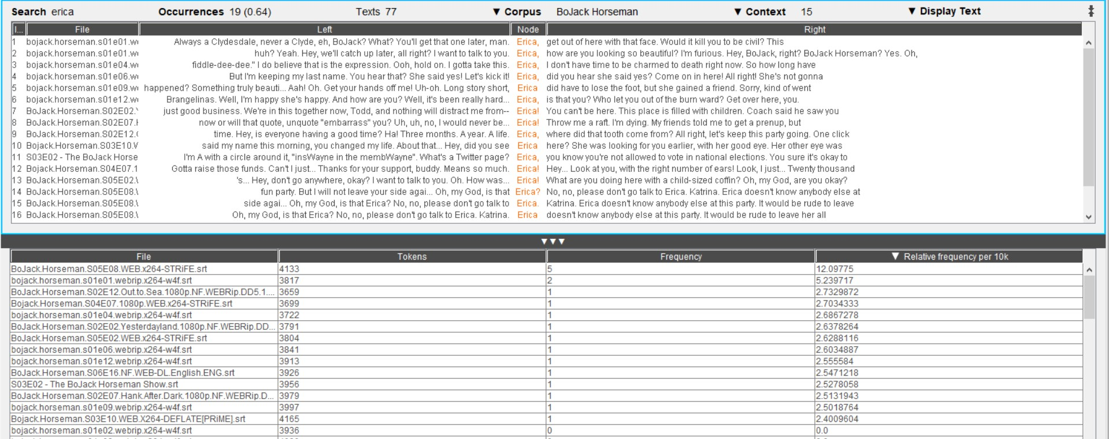
Joonis 17. Lancsboxi rakenduses Whelk otsingu „Erica” tulemused.

